ATT FOTOGRAFERA SNÖ

Exponeringskompensation:
När man fotograferar snö eller något annat där en stor del av scenen är vit så finns det en stor risk att exponeringsmätaren i din kamera blir lurad. Exponeringsmätaren känner av hur ljust det är där man fotograferar för att bestämma hur lång exponeringstiden ska vara men den tolkar snön som grå för att den inte vill att bilden ska bli överexponerad och exponerar så att snön blir grå istället.
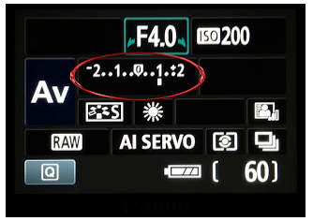
För att komma runt detta så behöver man kompensera och ställa in exponeringen på ca. +1.
Detta är enkelt att göra oavsett om du använder en systemkamera eller en kompaktkamera genom att man flyttar markören på exponeringsskalan lite till höger.
Då kommer kameran att exponera bilden ett exponeringssteg ljusare än den annars skulle ha gjort.

Kamerans Histogram:
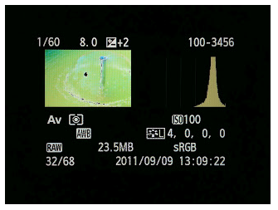
Det man behöver tänka på är att det kan vara bra att använda kamerans histogram så du kan kontrollera så att bilden inte blir överexponerad och man förlorar bildinformation i de ljusa partierna.
Om histogrammet visar toppar som är pressade mot den högra sidan av diagrammet betyder det att man har områden i bilden som är överexponerade. Däremot är det bra om histogrammets topp är på den högra sidan av diagrammet så länge den inte är pressad mot högra kanten som sagt.

Detta brukar kallas för att "bilden blir utbränd" och innebär att man man får partier som är helt kritvita och där alla detaljer är utplånade. Vissa kameror har även en inbyggd funktion för överexponeringsvarning som gör att överexponerade områden blinkar när man tittar på bilden på kamerans LCD-skärm.

Vitbalans (White Balance):
…är det som reglerar vilken färgtemperatur dina bilder har.
I olika ljusförhållanden är temperaturen på ljuset olika varm eller kall.
Kvällsljus är t.ex. varmt och innehåller mycket gula och röda färgnyanser, vilket även glödlampor gör. Dagsljus och blixt innehåller mer blåa nyanser och vissa lysrör har ett nästan grönskimrande ljus vilket inte är så smickrande när man fotograferar. Skuggor, när solen gått ner t.ex. speciellt på vintern är även de ofta kalla och blå i tonen vilket det behöver kompenseras för.
Ljusets temperatur mäts i Kelvin (K) och oftast har kameror ett spektra mellan 2500K-10000K där 2500 är väldigt kallt och blått, 10000 är mycket varmt och gult och normalvärdet ligger på 5000K.

Moderna digitalkameror har en väldigt bra funktion för automatisk vitbalans.
Den har beteckningen AWB för Automatic White Balance och gör sitt bästa för att ställa in vitbalansen genom att mäta färgerna i scenen du fotograferar och gör oftast ett riktigt bra jobb. Du kan också välja vilken vitbalans du ska använda dig av, ex sol, moln, glödlampa etc.

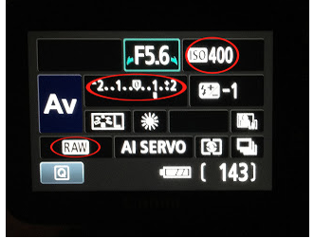
ISO-talet
Beroende på hur soligt och ljust det är ute behöver ISO-talet justeras. ISO är oftast bäst att ställa in manuellt så att man har kontroll och förhindrar att kameran blir lurad att ställa in ett för högt eller lågt värde. Man bör ställa in ett värde som gör att man kan få tillräckligt korta (snabba) slutartider för att få skarpa bilder av skidåkare som far förbi i hög fart men man behöver kontrollera så att man inte når kamerans maximala slutarhastighet så att bilderna blir överexponerade och vita. Många enklare kameror har en maximal slutarhastighet på 1/4000s och man vill gärna ligga kring 1/2000s.

AL-Servo/Follow Focus
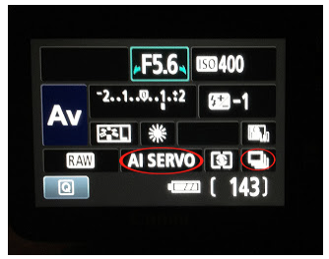
När du fotar motiv i rörelse - ställ in din kamera så att den fortsätter att fokusera så länge du håller ner slutarknappen till hälften. På Canons kameror heter detta AI-Servo (Automatic Intelligent) men det kan skifta lite mellan olika kameratillverkare.

Burst mode/ Sekvenstagning:
För att få den där perfekta bilden av sport där motivet rör sig snabbt räcker det inte med att ta en enda bild utan man behöver ta en hel serie som man sedan kan välja mellan. För att göra detta behöver man ställa in kameran på sekvenstagning eller "burst mode" så att kameran fortsätter ta bilder så länge du håller slutarknappen nertryckt.

UPPGIFT: SNÖ
(lägg in alla fotografier på din site under en flik som du döper till ”SNÖ”.
- Fota ett motiv (snö)där du inte använder exponeringskompensation.
Fota samma motiv (snö) där du kompenserar och ställer in exponeringen på ca. +1. Döp bilderna till ”Utan exponeringskompensation” och ”Med exponeringskompensation”.
- Använd våra 50mm objektiv (med största bländare f1.8)och ta en närbild av något. Använd kort skärpedjup. (dvs stor bländare – litet bländartal). Döp bilden till ”Snö 50mm”.
- Ta en bild av snö med tredjedelsregeln i åtanke. Döp bilden till ”Snö tredjedelsregeln”
- Fota ett motiv som befinner sig i rörelse (ex en skidåkare eller någon som åker pulka). Använd Al-Servo/Sekvenstagning och ta en hel serie med bilder. Välj ut tre stycken som du blir nöjd med vad gäller exponering och kompensation. Döp dessa till ”rörelse1”, ”rörelse2” och ”rörelse3”.
- Extrauppgift:
Experimentera och testa olika sätt att fotografera snö. (Prova t ex att använda blomspruta, såpbubblor). Välj ut en bild och döp till ”Fri snöbild”

